**VCW spielt am Sonntag in der SAP Arena**

(SU / Wiesbaden / 03.03.2022) Der VC Wiesbaden trägt am kommenden Sonntag (06.03.2022) sein Nachholspiel in der 1. Volleyball Bundesliga Frauen gegen den Tabellenführer Allianz MTV Stuttgart aus. Aufgeschlagen wird ab 14:05 Uhr in der Mannheimer SAP Arena.

Zu diesem Zeitpunkt hätte eigentlich in der SAP Arena das DVV-Pokalfinale Stuttgart gegen den Dresdner SC angepfiffen werden sollen. Weil die Sächsinnen derzeit aber coronabedingt weniger als acht Spielerinnen auf der Stammmannschaftsliste haben, wurde dieses Match in enger Abstimmung mit allen Parteien verschoben (Termin noch offen).

Der VCW springt in diesen Zeit-Slot und kann somit sein noch offenes Ligaspiel gegen Stuttgart nachholen. „Wir beweisen damit größtmögliche Flexibilität und stellen die sportlichen Belange leider auch ein Stück nach hinten, kommen aber hiermit der Bitte der Liga-Verantwortlichen nach. Das bedeutet für die Volleyball Bundesliga, VCW und Stuttgart, dass nun in der ohnehin sehr engen Saison kein neuer Termin gesucht werden muss“, sagt VCW-Geschäftsführer **Christopher Fetting**. Willkommener Nebeneffekt: Der VCW spielt vor mehreren tausend Zuschauern in Mannheim und kann seinen Bekanntheitsgrad weiter ausbauen.

**Julia Retzlaff** (Geschäftsführerin Sport der VBL): „Nur dank der kurzfristigen Kooperationsbereitschaft können wir in der Kürze ein Ersatzspiel organisieren. Wir treffen unsere Beschlüsse hinsichtlich möglicher Spielverlegungen niemals leichtfertig, immer im engen Austausch mit allen Beteiligten und entsprechend der geltenden Regelungen. Wir wissen, dass die gegenwärtige Situation und die Kurzfristigkeit solcher Entscheidungen nicht nur unsere Clubs, sondern auch unsere Partner und Fans vor große Herausforderungen stellt. Dies ist jedoch der Dynamik der allgemeinen Lage geschuldet.“

Die Hauptrundenpartie VC Wiesbaden gegen Allianz MTV Stuttgart wird live aus der SAP Arena **im Free-TV auf Sport1** übertragen. Im Anschluss findet ungeachtet der Spielverlegung des Frauen-Finales das Finalspiel der Männer um den DVV-Pokal zwischen der SVG Lüneburg und dem VfB Friedrichshafen wie geplant statt (16:45 Uhr; live auf SPONTENT bei Twitch).

**Vier VCW-Fan-Busse nach Mannheim**

Der VCW ermöglicht es den Fans, das Ligaspiel gegen Stuttgart in der SAP-Arena live mitzuerleben. Um 11:00 Uhr fahren bis zu vier Fan-Busse des VCW-Partners Schuy Exclusiv Reisen nach Mannheim. Abfahrt: Parkplatz an der Sporthalle am 2. Ring in Wiesbaden. Rückkehr: wahlweise nach dem VCW-Ligaspiel oder nach Beendigung des Männerpokalfinales und der Siegerehrung. Die Kosten werden durch eine spontane Sponsoren-Aktion deutlich rabattiert. **Die Fanfahrt kostet inklusive Ticket 15 Euro pro Person, ist jedoch in der Anzahl limitiert.** Bestellungen sind bis einschließlich Samstag 12.30 Uhr im VCW-Ticketshop unter www.vc-wiesbaden.de/tickets möglich.

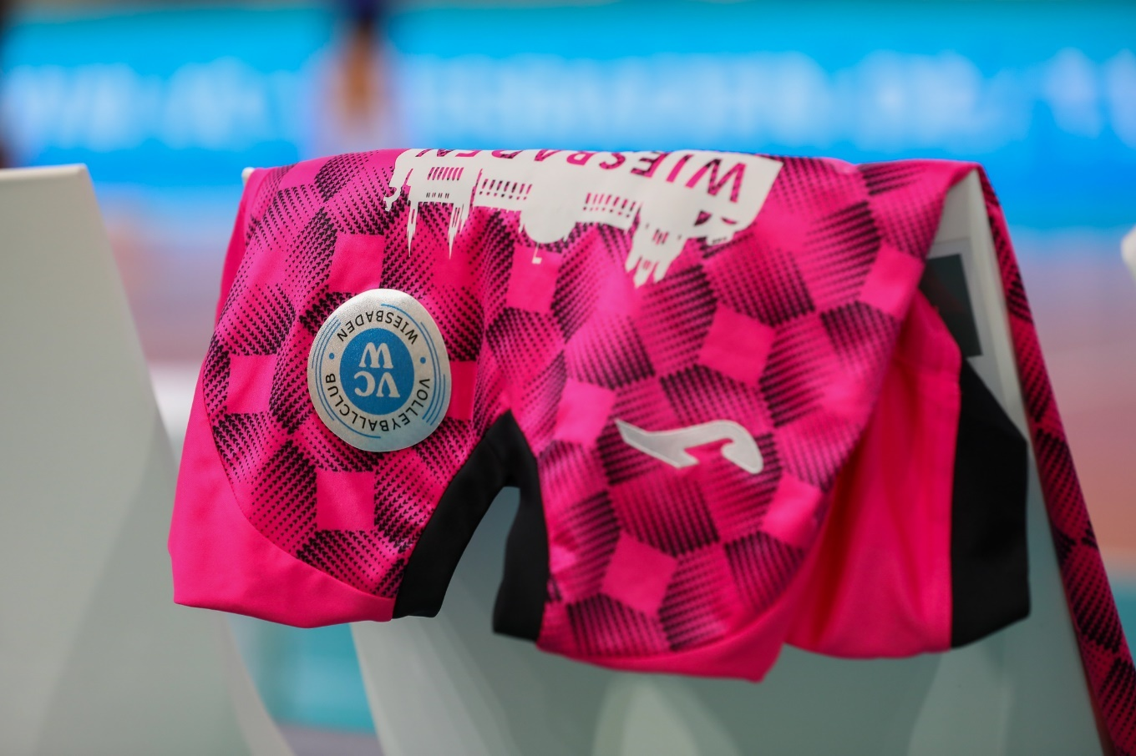 *VCW spielt am Sonntag in der SAP Arena*  
Foto: Detlef Gottwald | www.detlef-gottwald.de

**Über den VC Wiesbaden**

Der 1. Volleyball-Club Wiesbaden e.V. wurde 1977 gegründet und ist spezialisiert auf Frauen- und Mädchenvolleyball. Die professionelle Damen-Mannschaft ist seit 2004 ohne Unterbrechung in der   
1. Volleyball-Bundesliga vertreten und spielt ihre Heimspiele in der Sporthalle am Platz der Deutschen Einheit, im Herzen der hessischen Landeshauptstadt. Die bislang größten sportlichen Erfolge des VC Wiesbaden sind der Einzug in das DVV-Pokalfinale in der Saison 2012/2013 und 2017/2018 sowie die Deutsche Vizemeisterschaft in der Saison 2009/2010. Auch die erfolgreiche Nachwuchsarbeit ist Teil des VCW. Aktuell bestehen über 30 Nachwuchs-Teams, die in den vergangenen Jahren zahlreiche Titel bei überregionalen Volleyball-Meisterschaften sowie im Beachvolleyball erkämpften. Als Auszeichnung dafür erhielt der VC Wiesbaden im Jahr 2016 das „Grüne Band“ des Deutschen Olympischen Sportbundes (DOSB).

Der VC Wiesbaden ist Lizenzgeber der unabhängigen VC Wiesbaden Spielbetriebs GmbH, die die Erstliga-Mannschaft stellt. Der Verein ist zudem Mitglied der Volleyball Bundesliga ([www.volleyball-bundesliga.de](http://www.volleyball-bundesliga.de/)) sowie des Hessischen Volleyballverbands (www.hessen-volley.de). Das Erstliga-Team wird präsentiert von den Platin-Lilienpartnern ESWE Versorgung (www.eswe.com) und OFB Projektentwicklung ([www.ofb.de](http://www.ofb.de)).

*Text- und Bildmaterial stehen honorarfrei zur Verfügung – beim Bild gilt Honorarfreiheit ausschließlich bei Nennung des Fotografen. Weitere Pressemitteilungen und Informationen unter: www.vc-wiesbaden.de*